TANITIM BİLGİLERİ

Çocuk gelişimi ve eğitimi ile ilgili hangi bilgi, beceri, tutum ve davranışların hangi yaş düzeyindeki çocuklara ve gençlere kazandırılacağı hakkında bilgi veren, çocuğun tüm gelişimlerini destekleyen (fiziksel, psiko-motor, zihinsel, dil, sosyal ve duygusal), plan yapan, uygulayan, insan ilişkileri ve empatiye önem veren, çocuk sağlığı ve hastalıkları konusunda bilgi sahibi olan, özel eğitime muhtaç çocukların gelişimlerine ve uyumlarına yardımcı olan; drama, basit beden eğitimi hareketleri, müzik çalışmaları, sanat ve ana dili etkinlikleri yapan, çocukları tanıma tekniklerini uygulayan bir alandır.

BÖLÜMÜ NEDEN TERCİH ETMELİLER

Çocukları seven ve çocuklarla vakit geçirmekten hoşlanan her öğrenci bu bölümü tercih edebilir. Alan bilgisine sahip, Türkçeyi doğru kullanan, görgü kurallarını bilen ve uygulayan, fiziksel ve ruhsal yönden sağlıklı olan, el ve parmaklarını ustalıkla kullanabilen, yaratıcı, araştırıcı, gelişime açık, iletişim becerisine sahip, ekip çalışmasına uygun, hoşgörülü, iş disiplinine sahip, planlı, organizasyon yapabilen, pratik, problem çözme becerisine sahip, sabırlı kimseler olmaları gerekir. Bu elemanların ayrıca çocuğun kişisel özelliklerinin ve yeteneklerinin ortaya çıkmasına yardımcı olması gerekir. Erken çocukluk eğitim kurumlarında öğretmen yardımcısı çalışmalarını hem kapalı hem de açık alanda yapar. Öğretmen yardımcısı görevini yaparken diğer çalışanlarla iş birliği ve eş güdüm hâlinde olur. Çocukları seven, sabırlı ve yaratıcı kişiler bu meslekte mutlu olurlar. Bölümümüzün tek farkı materyalimizin çocuk olması. okul öncesi çocuğun eğitim sorunlarına verilen önem ve açılan yuva, kreş, bakımevi sayısı arttıkça, çocuk gelişimi ve eğitimi uzmanlarına duyulan ihtiyaç da artacaktır.

ÖĞRENCİLERİN STAJA GÖNDERİLDİKLERİ KURUM BİLGİLERİ

Öğrencilerimiz, okulumuzun bulunduğu Fatih ilçesinde bulunan ilkokul ve ortaokulların anasınıflarına ve bağımsız anaokullarına yani devlet kurumlarına staja gönderilmektedir. İlçemizde yeterli sayıda kurum bulunduğundan ilçe
6da64353-6877-42a9-9f1d-e11d515e9e6e.MP4
6da64353-6877-42a9-9f1d-e11d515e9e6e.MP4
75f0dcaf-a5c5-44ac-90b8-b6f824e33320.MP4
dışına ve özel kurumlara stajyer gönderilmemektedir.

ALANIMIZA AİT DALLAR

Okulumuzda Çocuk Gelişimi ve Eğitimi bölümü olarak; Erken Çocukluk Eğitim dalımız bulunmaktadır.

MEZUNİYET SONRASI İŞ BULMA İMKANLARI VE OKULDAN MEZUN OLAN ALANINDA ÇALIŞAN ÖĞRENCİLER

Kamu kuruluşlarına bağlı kreşlerin, özel yuva ve anaokullarının, gündüz bakım evlerinin artmasıyla birlikte çalışma alanı genişleyen bir meslektir. Kız meslek lisesi çocuk gelişimi ve eğitimi mezunları, kreş, yuva, anaokulu, ana sınıfı rehabilitasyon merkezleri ve çocuk kulüplerinde öğretmen yardımcısı olarak görev yapmaktadırlar. Özel kreşlerde çalışan çocuk bakıcılarında kız meslek lisesi çocuk gelişimi ve eğitimi bölümünü bitirmiş olma şartı aranmaktadır. Okulumuzdan mezun olan öğrencilerimizden özel kreş ve anaokullarında çalışanlar mevcuttur.

ALANA AİT YAPILAN UYGULAMA ÖRNEKLERİ
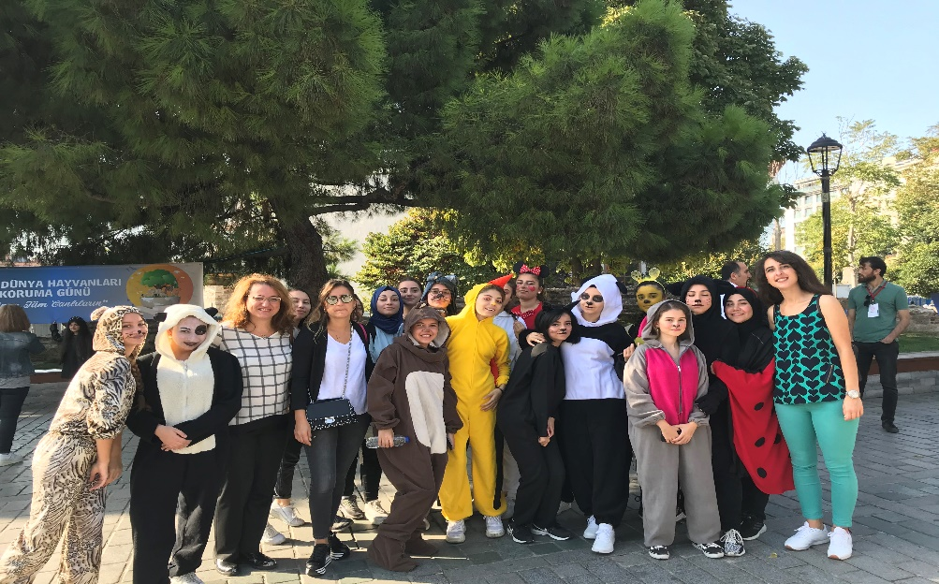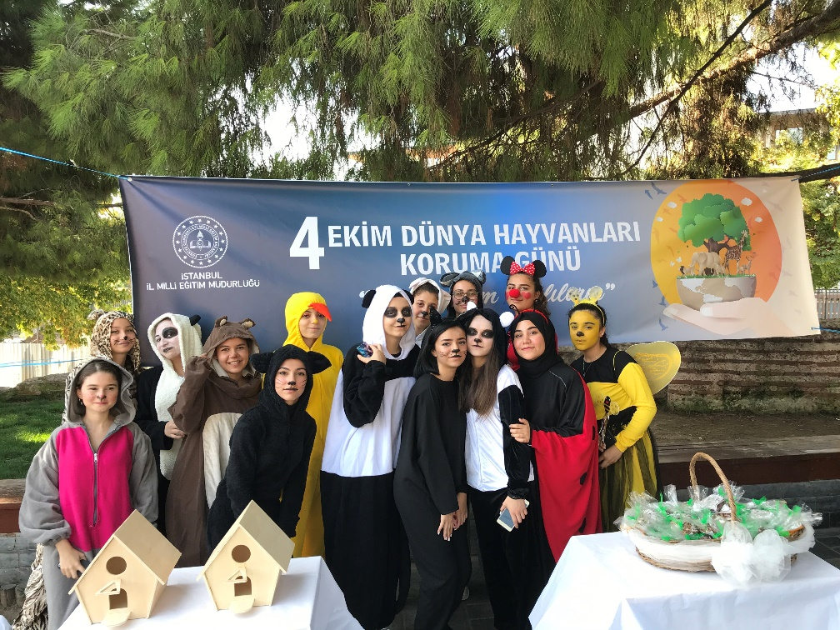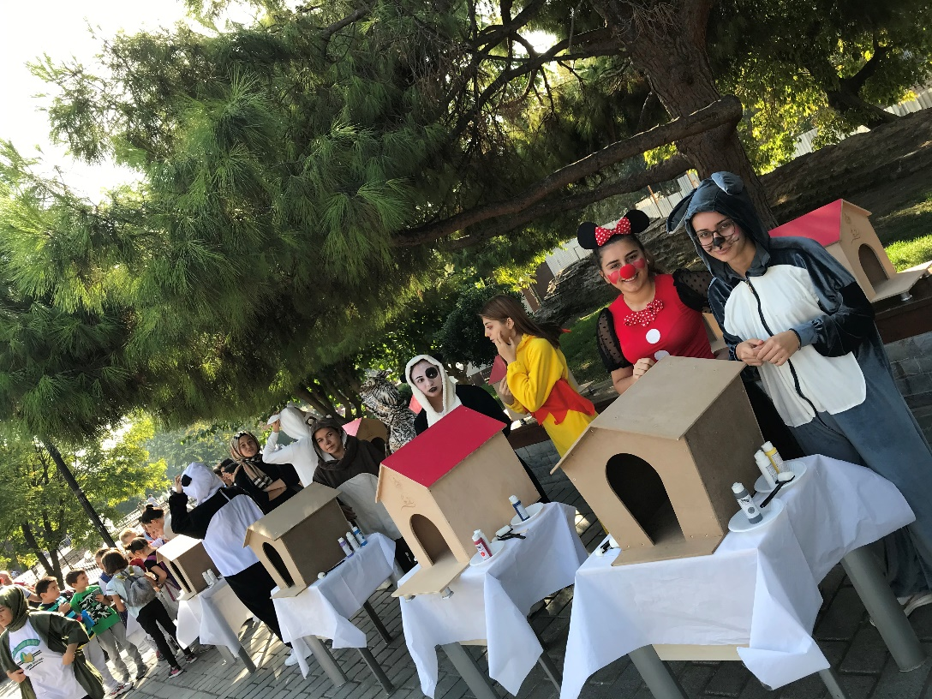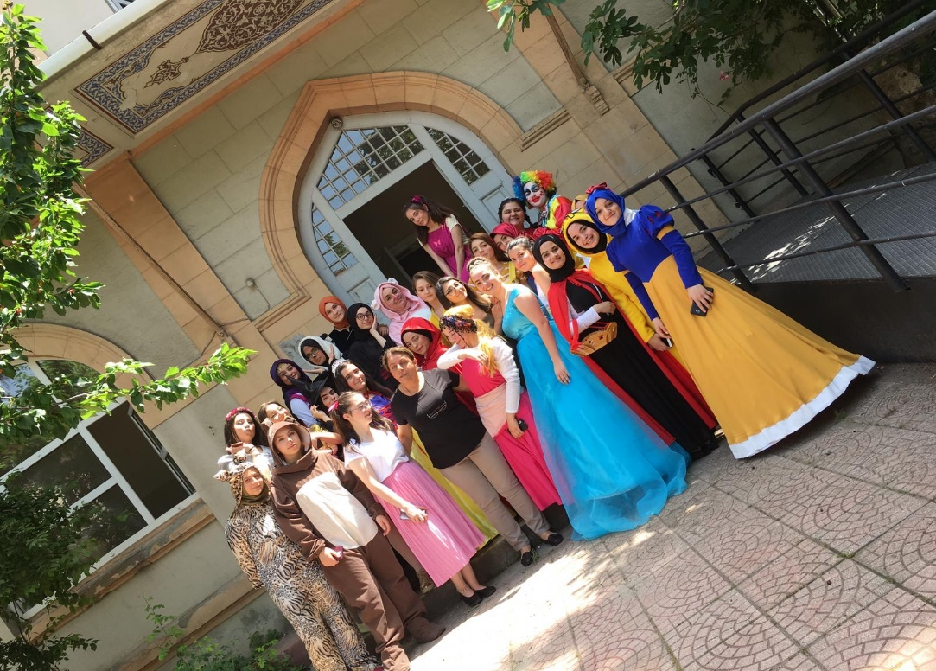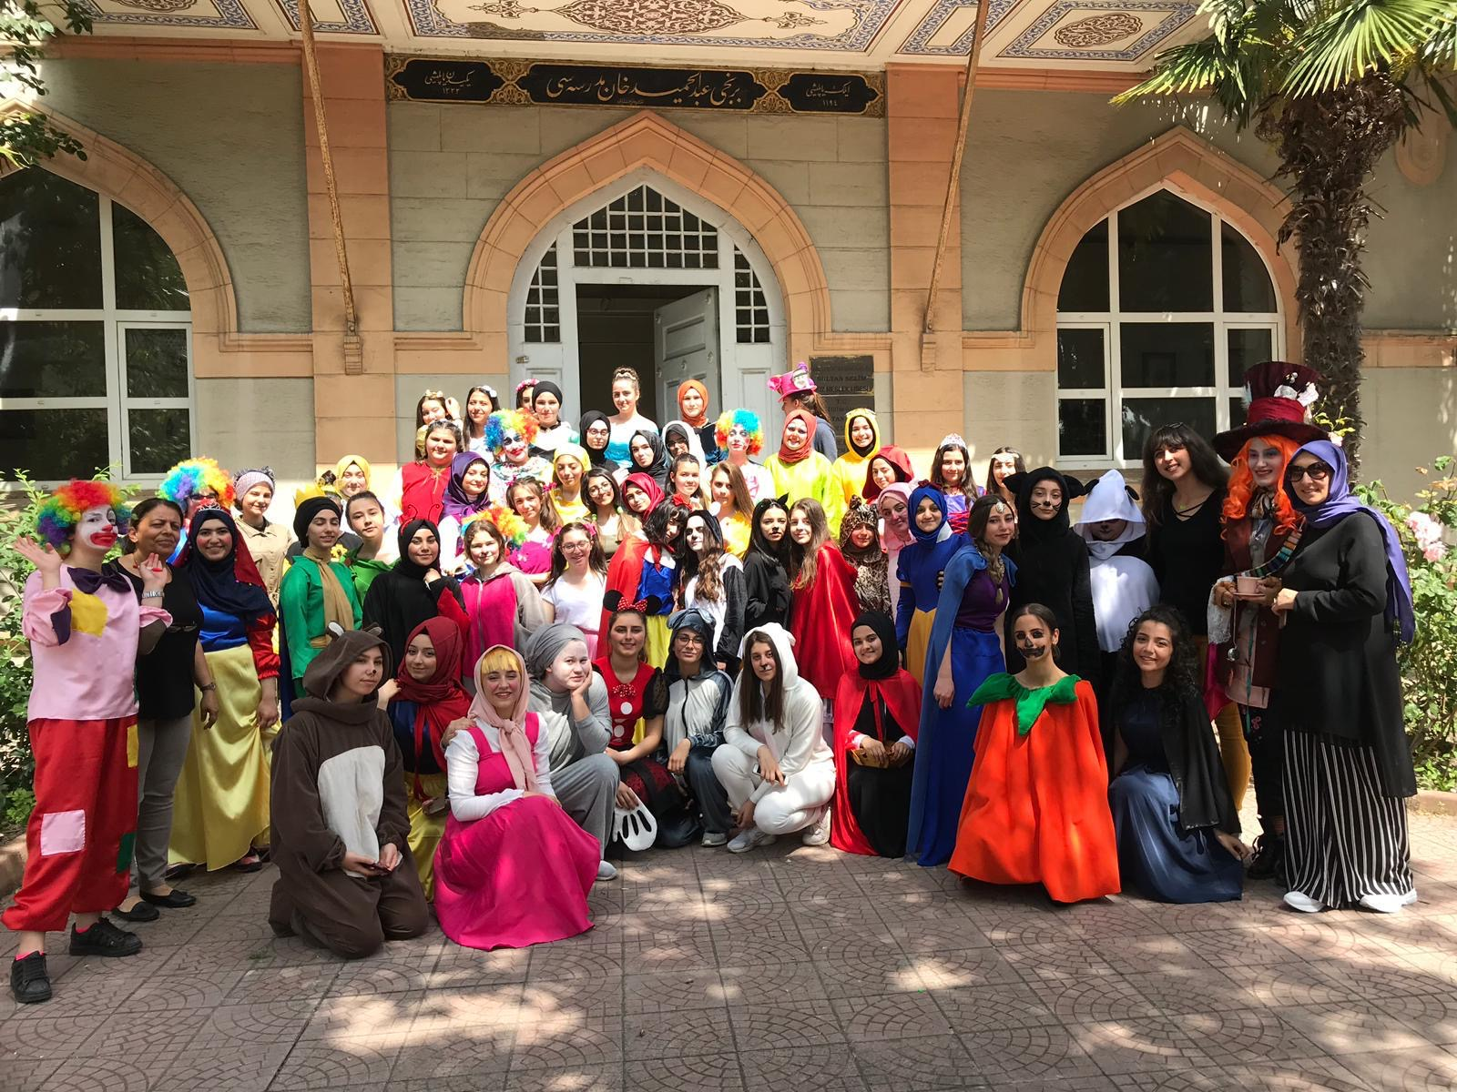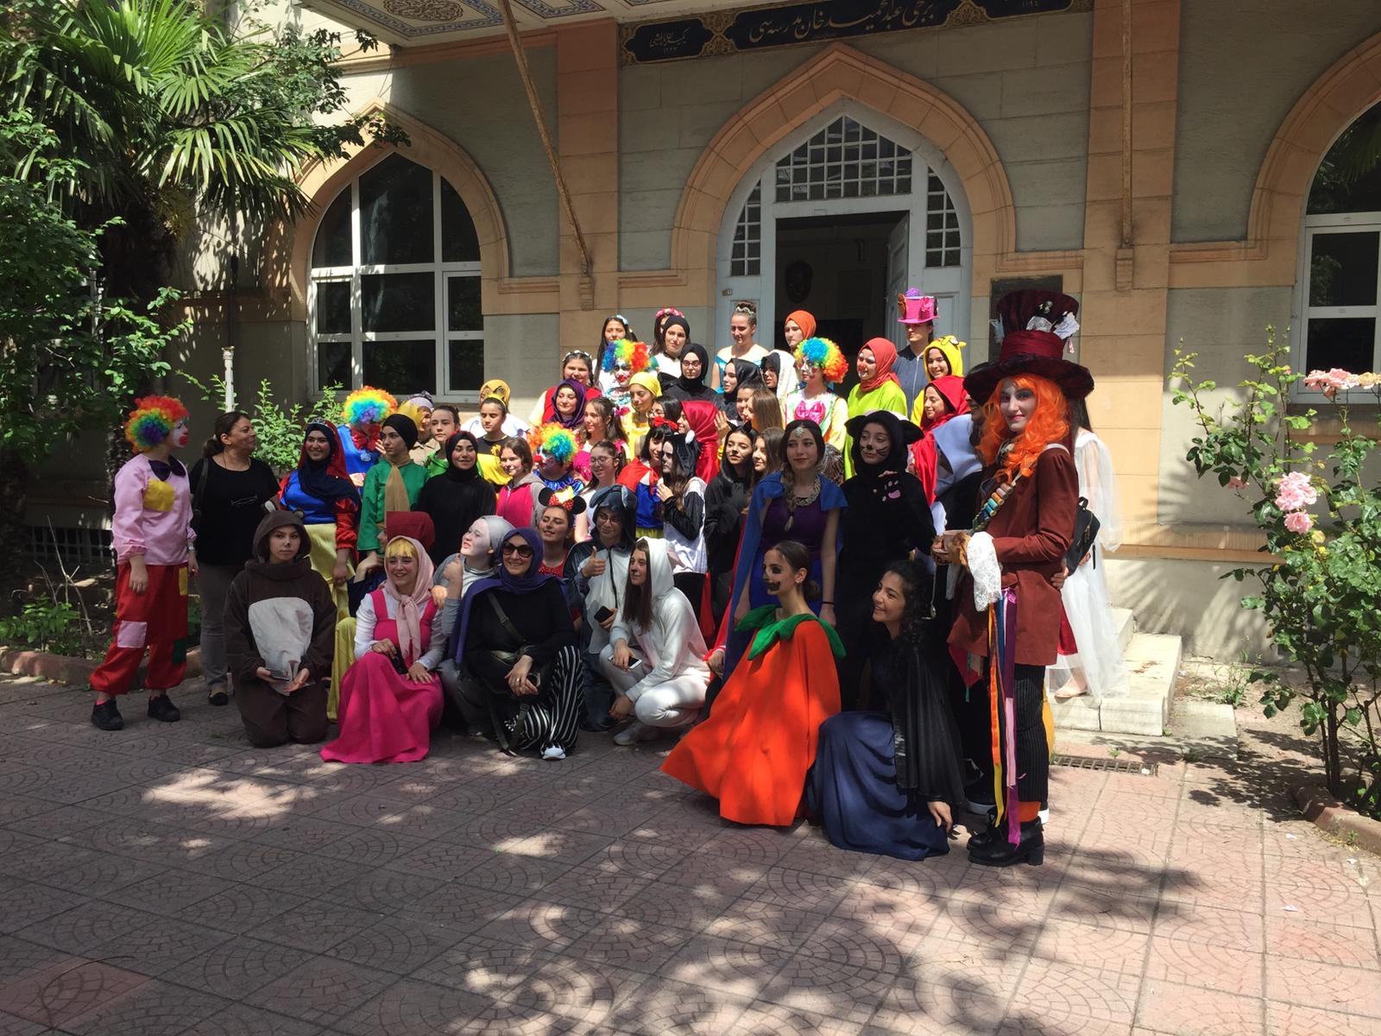

YÜKSEK ÖĞRETİM YERLEŞTİRME ORANLARI

Çocuk Gelişimi Bölümü, Okul Öncesi Eğitimi Öğretmenliği, Okul Öncesi Öğretmenliği (Açık Öğretim) ,İşitme Engelliler Öğretmenliği, Görme Engelliler Öğretmenliği, Zihinsel Engelliler Öğretmenliği, Üstün Zekalılar Öğretmenliği, Sosyal Hizmetler Yüksek Okulu bölümlerini tercih edebilirler. Lisans eğitim süresi 4 yıldır. Ayrıca 2 yıllık önlisans eğitimlerde bulunmaktadır. En yüksek puan 330, en düşük 275tir. tabii bu yıllara göre farklılık göstermektedir. Okulumuzdan mezun olan öğrencilerin üniversiteye yerleşme oranları ağırlıklı olarak önlisans programlaradır. Lisans eğitimi kazanan bölüm öğrencilerimiz de mevcuttur.

TANITIM, REHBERLİK VE YÖNLENDİRME İÇİN İLETİŞİM;

Elif PEHLİVAN:05374614373
Çocuk Gelişimi ve Eğitimi Alan şefi

STAJ/BECERİ EĞİTİM BİLGİLERİ

Öğrencilerimiz 12.sınıfta haftanın 3 günü toplam 24 saat staj eğitimi almaktadır. Okulumuzun belirlediği kurumlarda staj yapan öğrenciler, anasınıflarında plan ve hazırlık yaparak birebir uygulama yapmaktadırlar.

OKUTULACAK DERS VE SAATLERİ GÖSTEREN HAFTALIK DERS ÇİZELGELERİ

10.SINIFLAR
DERSLER HAFTALIK SAATİ
ÇOCUK GELİŞİMİ 5
ANNE ÇOCUK SAĞLIĞI 3
ÇOCUK RUH SAĞLIĞI 2
ERKEN ÇOCUKLUK VE ÖZEL EĞİTİM KURUMLARI 2
DRAMATİK ETKİNLER 2
11.SINIFLAR
DERSLER HAFTALIK SAATİ
ERKEN ÇOCUKLUKTA PROGRAM 10
OYUN OYUNCAK 6
YETERSİZLİK TÜRLERİ VE KAYNAŞTIRMA 6
12.SINIFLAR
DERSLER HAFTALIK SAATİ
ERKEN ÇOCUKLUKTA ÖZBAKIM 2
ÇOCUKLA İLETİŞİM 2
İŞLETMELERDE BECERİ EĞİTİMİ(STAJ) 24

